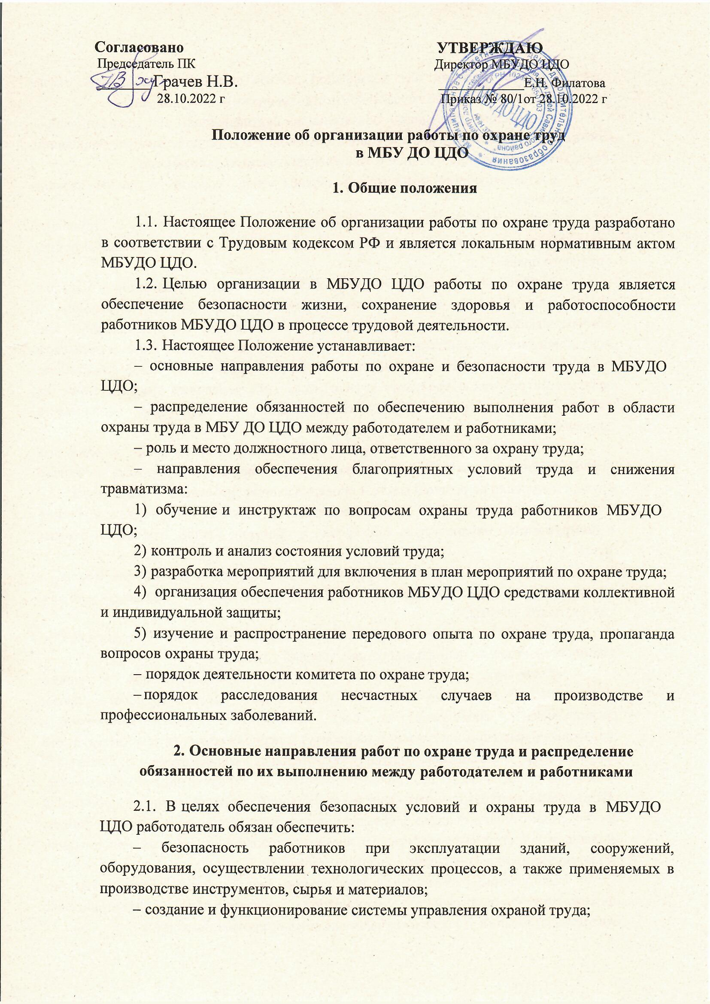
- создание условий для нормальной работы специалиста по охране труда (кабинет, уголки по охране труда) и комитета (комиссии) по охране труда;
- применение прошедших обязательную сертификацию или декларирование соответствия в установленном законодательством РФ о техническом регулировании порядке средств индивидуальной и коллективной защиты работников;
- соответствующие требованиям охраны труда условия труда на каждом рабочем месте;
- режим труда и отдыха работников в соответствии с трудовым законодательством и иными нормативными правовыми актами, содержащими нормы трудового права;
- приобретение и выдачу за счет собственных средств специальной одежды, специальной обуви и других средств индивидуальной защиты, смывающих и обезвреживающих средств, прошедших обязательную сертификацию или декларирование соответствия в установленном законодательством РФ о техническом регулировании порядке, в соответствии с установленными нормами работникам, занятым на работах с вредными и (или) опасными условиями труда, а также на работах, выполняемых в особых температурных условиях или связанных с загрязнением;
- обучение безопасным методам и приемам выполнения работ и оказанию первой помощи пострадавшим на производстве, проведение инструктажа по охране труда, стажировки на рабочем месте и проверки знания требований охраны труда;
- недопущение к работе лиц, не прошедших в установленном порядке обучение и инструктаж по охране труда, стажировку и проверку знаний требований охраны труда;
- организацию контроля за состоянием условий труда на рабочих местах, а также за правильностью применения работниками средств индивидуальной и коллективной защиты;
- проведение специальной оценки условий труда в соответствии с законодательством о специальной оценке условий труда;
- в случаях, предусмотренных трудовым законодательством и иными нормативными правовыми актами, содержащими нормы трудового права, организовывать проведение за счет собственных средств обязательных предварительных (при поступлении на работу) и периодических (в течение трудовой деятельности) медосмотров, других обязательных медосмотров, обязательных психиатрических освидетельствований работников, внеочередных медосмотров, обязательных психиатрических освидетельствований работников по их просьбам в соответствии с медицинскими рекомендациями с сохранением за ними места работы (должности) и среднего заработка на время прохождения указанных медосмотров, обязательных психиатрических освидетельствований;
- недопущение работников к исполнению ими трудовых обязанностей без прохождения обязательных медосмотров, обязательных психиатрических освидетельствований, а также в случае медицинских противопоказаний;

- информирование работников об условиях и охране труда на рабочих местах, о риске повреждения здоровья, предоставляемых им гарантиях, полагающихся им компенсациях и средствах индивидуальной защиты;
- предоставление федеральным органам исполнительной власти, осуществляющим функции по выработке государственной политики и нормативно- правовому регулированию в сфере труда, Роструду, другим ведомствам, осуществляющим государственный контроль (надзор) в установленной сфере деятельности, органам исполнительной власти субъектов РФ в области охраны труда, органам профсоюзного контроля за соблюдением трудового законодательства и иных актов, содержащих нормы трудового права, информации и документов, необходимых для осуществления ими своих полномочий;
- принятие мер по предотвращению аварийных ситуаций, сохранению жизни и здоровья работников при возникновении таких ситуаций, в том числе по оказанию пострадавшим первой помощи;
- расследование и учет в установленном Трудовым кодексом РФ, другими федеральными законами и иными нормативными правовыми актами Российской Федерации порядке несчастных случаев на производстве и профессиональных заболеваний;
- санитарно-бытовое обслуживание и медицинское обеспечение работников в соответствии с требованиями охраны труда, а также доставку работников, заболевших на рабочем месте, в медицинскую организацию в случае необходимости оказания им неотложной медицинской помощи;
- беспрепятственный допуск должностных лиц Роструда и государственной инспекции труда, других ведомств, осуществляющих государственный контроль (надзор) в установленной сфере деятельности, органов исполнительной власти субъектов РФ в области охраны труда, органов ФСС России, а также представителей органов общественного контроля в целях проведения проверок условий и охраны труда и расследования несчастных случаев на производстве и профессиональных заболеваний;
- выполнение предписаний должностных лиц Роструда и государственной инспекции труда, других ведомств, осуществляющих государственный контроль (надзор) в установленной сфере деятельности, и рассмотрение представлений органов общественного контроля в установленные Трудовым кодексом РФ, иными федеральными законами сроки;
- обязательное социальное страхование работников от несчастных случаев на производстве и профессиональных заболеваний;
- ознакомление работников с требованиями охраны труда;
- разработку и утверждение правил и инструкций по охране труда для работников с учетом мнения выборного органа первичной профсоюзной организации или иного уполномоченного работниками органа в порядке, установленном ст. 372 Трудового кодекса РФ для принятия локальных нормативных актов;
- наличие комплекта нормативных правовых актов, содержащих требования охраны труда в соответствии со спецификой своей деятельности.

  - В области охраны труда работник обязан:
- соблюдать требования охраны труда;
- правильно применять средства индивидуальной и коллективной защиты;
- проходить обучение безопасным методам и приемам выполнения работ и оказанию первой помощи, пострадавшим на производстве, инструктаж по охране труда, стажировку на рабочем месте, проверку знаний требований охраны труда;
- немедленно извещать своего непосредственного или вышестоящего руководителя о любой ситуации, угрожающей жизни и здоровью людей, о каждом несчастном случае, происшедшем на производстве, или об ухудшении состояния своего здоровья, в том числе о проявлении признаков острого профессионального заболевания (отравления);
- проходить обязательные предварительные (при поступлении на работу) и периодические (в течение трудовой деятельности) медицинские осмотры, другие обязательные медицинские осмотры, а также проходить внеочередные медицинские осмотры по направлению работодателя в случаях, предусмотренных Трудовым кодексом РФ и иными федеральными законами.

Ответственное лицо по охране труда

  - Общее руководство и ответственность за организацию работы по охране труда возлагается на директора МБУДО ЦДО.
  - Организация работы по охране труда в МБУДО ЦДО возлагается на ответственное лицо по охране труда – специалиста по охране труда.
  - Для выполнения организационных, координирующих, методических и контрольных функций на ответственное лицо по охране труда возлагаются следующие должностные обязанности:
- осуществляет контроль за соблюдением всеми работниками МБУДО ЦДО требований действующего законодательства, правил, норм и инструкций по охране труда и технике безопасности;
- проводит анализ выявленных случаев нарушений требований охраны труда, подготовка служебных аналитических записок о соблюдении работниками требований охраны труда и представление их на рассмотрение директору МБУДО
ЦДО;
- рассматривает в установленном порядке письма, заявления и жалобы работников по вопросам охраны труда;
- организует распространение информационных писем, обзоров случаев производственного травматизма, типовых инструкций, плакатов, видеофильмов и других наглядных и учебных материалов по охране труда
- участвует в расследовании несчастных случаев, ведет их учет;
- проводит работу по организации обучения работников безопасным приемам и методам труда;

- осуществляет контроль за прохождением работниками обязательных медосмотров;
- организует обучение и периодическую проверку знаний по охране труда у работников;
- участвует в разработке, согласовывает и представляет на утверждение, документации по охране труда (правил, положений, инструкций и т.п.);
- вносит предложения о привлечении к дисциплинарной и иной ответственности руководителей и лиц, ответственных за состояние охраны труда в МБУДО ЦДО, виновных в неудовлетворительном состоянии охраны труда и высоком уровне производственного травматизма;
- взаимодействует с органами государственного надзора.
Ответственное лицо по охране труда в вопросах охраны труда подчиняется непосредственно директору МБУДО ЦДО.

Комитет (комиссия) по охране труда

  - В целях организации совместных действий работодателя и работников по обеспечению требований охраны труда, предупреждению производственного травматизма и профессиональных заболеваний, а также организации проведения проверок условий и охраны труда на рабочих местах и информирования работников о результатах указанных проверок, сбора предложений к разделу коллективного договора (соглашения) об охране труда в МБУДО ЦДО создается Комитет (комиссия) по охране труда.
  - Комитет (комиссия) по охране труда создается приказом директора МБУДО
ЦДО.
  - Основные задачи, функции, права и состав Комитета (комиссии) по охране труда определяется Положением о Комитете (комиссии) по охране труда, которое утверждается приказом директора МБУДО ЦДО.

Разработка мероприятий по улучшению условий и охраны труда
  - Мероприятия по улучшению условий и охраны труда разрабатываются ответственным лицом по охране труда на основе следующих документов (сведений):
- материалов анализа состояния условий труда на рабочих местах (аналитических записок и т.п.);
- плана финансово-хозяйственной деятельности МБУДО ЦДО;
- сведений о проведенных контролирующими ведомствами (в т. ч. государственной инспекцией труда) проверок в отношении МБУДО ЦДО;
- предложений Комитета (комиссии) по охране труда МБУДО ЦДО.
  - Контроль за выполнением мероприятий по охране труда возлагается на директора МБУДО ЦДО.

Организация расследования несчастных случаев на производстве и профессиональных заболеваний
6.1. Расследование и учет несчастных случаев на производстве и профессиональных заболеваний проводится в МБУДО ЦДО в порядке, установленном Трудовым кодексом РФ и Постановлением Минтруда России от 24.10.2002 № 73 (в ред. Приказов Минтруда России от 20.02.2014 N 103н, от 14.11.2016 N 640н) «Об утверждении форм документов, необходимых для расследования и учета несчастных случаев на производстве, и положения об особенностях расследования несчастных случаев на производстве в отдельных отраслях и организациях».

Заключительные положения

  - Настоящее Положение вступает в силу с момента его утверждения и действует до его отмены (принятия нового Положения).
  - Все работники МБУДО ЦДО должны быть ознакомлены с текстом настоящего Положения под подпись.

